重 印 书 推 荐
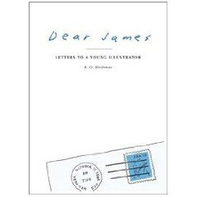
中文书名：《给青年插画家的信》
英文书名：Dear James: Letters to a Young Illustrator
作 者：R. O. Blechman
出 版 社：Simon & Schuster
代理公司：Inkwell/ANA/Sharon
页 数：151页
出版时间：2009年10月
代理地区：中国大陆、台湾
审读资料：电子稿
类 型：非小说

简体中文版曾授权，版权现已回归

中简本出版记录：

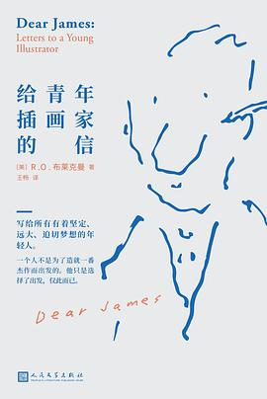
中文书名：给青年插画家的信
作 者: [美] R.O.布莱克曼
出 版 社: 人民文学出版社
出 品 方: 99读书人
原 作 名: Dear James: Letters to a Young Illustrator
译 者: 王畅
出 版 年: 2022-7-1
页 数: 144
定 价: 39.00元
装 帧: 平装
ISBN: 9787020171552

内容简介：

出自鼎鼎大名的画家R. O. Blechman之手的插画作品，总是会被人第一眼就认出来。在五十多年的时间里，他的作品曾经登上过《纽约客》的封面，和特别评论文章一起出现在《纽约时报》，在《时尚芭莎Harper's Bazaar》的书页中出现，最近，还登上了著名美国政治博客Huffington Post ，以无言的方式对于世界大事发表看法。在《亲爱的詹姆斯》这本书里，R. O. Blechman将自己漫长插画生涯中所积累下的点滴智慧都倾注其中。信中的“詹姆斯”，是作者虚构出来的一位年轻的插画家，作者以一封封写给詹姆斯的优美而具有启发性的书信，来向年轻插画家提出关于创作的一些反思和忠告。
书中充满了机智、风趣和坦诚。R. O. Blechman的信件中叙述了自己犯过的错误和遭遇的失败，也分享了他在艺术上所取得的成功，以此来给詹姆斯忠告和鼓励。他鼓励詹姆斯去追求自己作为一个画家的最大潜质，并且给与了他非常实在的具体建议——包括作画的技法，如何选择工作环境，如何与编辑打交道。同时，他也和詹姆斯分享了很多宝贵的想法——关于作画，关于人生，以及詹姆斯想要在这个竞争激烈的领域取得成功所需要面临的种种挑战和考验。
和里尔克《给年轻诗人的信（Letters to a Young Poet）》一样，《亲爱的詹姆斯》也是一本能够给处于起步阶段的年轻创作者带来鼓励和启发的作品，它为所有想要勇敢追求梦想的年轻人而写！

作者简介：

R.O.布莱克曼，生于1930年，美国知名插画家、动画师、图像小说家和社论漫画家。他的插图和漫画发表于《纽约客》《纽约时报》等报刊，为《纽约客》创作了十多个封面。同时，布莱克曼也是一位优秀的动画电影制作人，拥有自己的动画工作室。他的作品曾获得戛纳电影节金奖、艾美奖，并获得英国电影学院奖提名。1999年，他入选纽约艺术指导俱乐部名人堂；2010年，获得美国国家漫画家协会终身成就奖；2012年，布莱克曼入选插画家协会的插画家名人堂。他的动画电影回顾展于2003年在纽约现代艺术博物馆举行。

感谢您的阅读！
请将反馈信息发至：版权负责人
Email：Rights@nurnberg.com.cn
安德鲁·纳伯格联合国际有限公司北京代表处
北京市海淀区中关村大街甲59号中国人民大学文化大厦1705室, 邮编：100872
电话：010-82504106, 传真：010-82504200
公司网址：http://www.nurnberg.com.cn
书目下载：http://www.nurnberg.com.cn/booklist_zh/list.aspx
书讯浏览：http://www.nurnberg.com.cn/book/book.aspx
视频推荐：http://www.nurnberg.com.cn/video/video.aspx
豆瓣小站：http://site.douban.com/110577/
新浪微博：安德鲁纳伯格公司的微博_微博 (weibo.com)
微信订阅号：ANABJ2002


